Skiën met een visuele beperking,

tips voor begeleiders

Ruud Dominicus, Koninklijke Visio

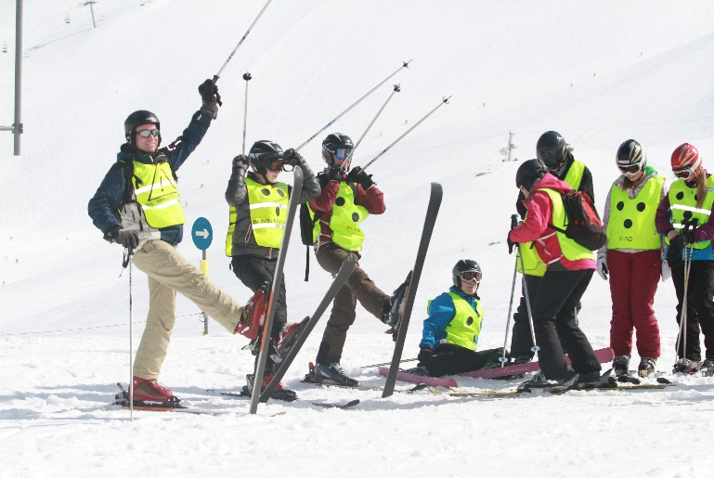
Niet iedereen is ervan op de hoogte maar alpineskiën is een prachtige, uitdagende sport voor mensen met een visuele beperking. Zelfs voor mensen die volledig blind zijn is deze sport goed te beoefenen.

In dit document vind je tips en handreikingen voor het begeleiden en coachen van een skiër die slechtziend of blind is.

Skileraar en begeleider
Het aanleren van de skitechniek kun je het beste overlaten aan een professionele skileraar. Het is bijna altijd noodzakelijk dat een vb-skier (visueel beperkte skiër) tijdens het skiën door een begeleider vergezeld wordt. Dat kan de skileraar zelf zijn, of iemand anders die zich hiervoor capabel genoeg voelt om deze taak op zich te nemen. Het is mogelijk om een bijscholing als begeleider te volgen.

Uitgangspunten voor de skileraar of begeleider
- Als skileraar kun je de reguliere skimethodiek aanhouden. Je moet er wel rekening mee houden dat er meestal meer tijd nodig is om de techniek in te slijpen en dat je tijdens het leerproces kleinere stapjes moet nemen dan dat je normaal gewend bent.

- Bedenk als skileraar dat een reguliere standaardmethode niet zonder meer voldoet. Zoek daarom steeds naar de meest geschikte skihelling, oefenstof, didactische werkvormen en hulpmiddelen voor deze leerling op dat moment.

- Niet elk skigebied is even geschikt. Kies een skigebied waarbij je een ruime keuze hebt in pistes en waarbij de pistes in moeilijkheidsgraad telkens iets oplopen. De keuze van de piste en de keuze van de juiste skilift is zeer bepalend voor de voortgang van het leerproces. Een lift in de vorm van een loopband verdient in de eerste fase van de skitraining de voorkeur. Daarna zal je iedere keer moeten afwegen welk type lift en skipiste het beste aansluit bij de mogelijkheden van de skiër met visuele beperking (vb-skiër).

- Verken als het mogelijk is vooraf eerst zelf de piste. Houd er rekening mee dat sneeuwval, dooi, vorst, mist, zon, etc. invloed hebben op een piste.

- Er zijn meerder manieren mogelijk om de vb-skier te begeleiden. Spreek samen af welke manier op dat moment voor jullie beiden de voorkeur heeft.

Veiligheid
Door de steeds grotere capaciteit van de skiliften wordt het op de pistes steeds drukker, waardoor de kans op botsingen groter is geworden.
Het is aan te bevelen om, indien mogelijk de drukke schoolvakanties te mijden.

Let erop dat zowel de veiligheid van jezelf, de skiër die visueel beperkt is en de andere skiërs op de piste zo veel mogelijk gewaarborgd blijft. Naast het in acht nemen van de FIS-pisteregels kun je nog een aantal dingen extra doen om de veiligheid te vergroten:

- Zorg dat je als koppel herkenbaar bent door de daarvoor bestemde hesjes te dragen. Voor informatie over uitleen of aanschaf van deze hesjes kunt je terecht bij de NVSV of bij de Visio-Helpdesk Bewegen en Sport.

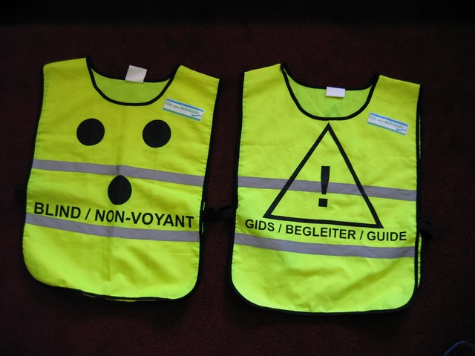
- Informeer vooraf het personeel van de skiliften van jullie aanwezigheid zodat zij de snelheid van lift kunnen aanpassen en eventueel kunnen helpen met in- en uitstappen.

- Hang in de buurt van de skiliften posters op waarop de functie van het hesje wordt uitgelegd.

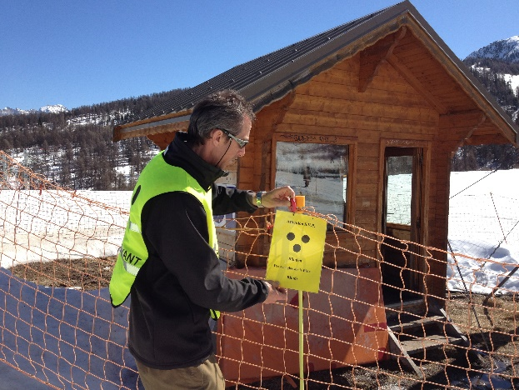

- Voor een skiër met restvisus, is het soms van meerwaarde dat de begeleider naast het gele hesje ook nog felgekleurde kleding draagt. De vb-skiër heeft daardoor een goed oriëntatiepunt.

Hulpmiddelen
Je kunt tijdens het skiën samen gebruik maken van een aantal speciaal ontwikkelde hulpmiddelen. Elk hulpmiddel heeft zijn voor- en nadelen.

1. Slalomstangen of verlengde skistokken

Vooral in de beginfase bieden slalomstangen letterlijk veel houvast. Zij kunnen op verschillende manieren gebruikt worden.

- Tijdens de eerste glij- en remoefeningen houd je allebei de stang voor de borst vast. De stokken bieden letterlijk houvast.

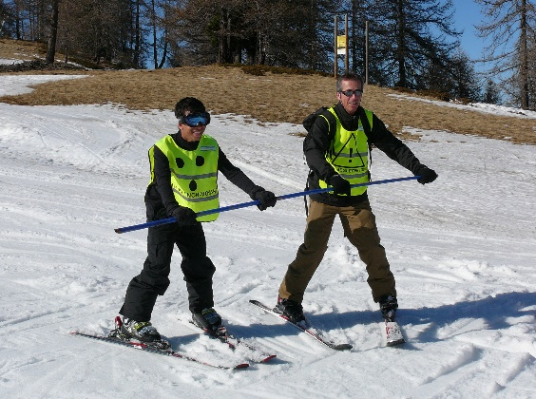

- De vb- skiër en de skileraar/begeleider skiën achter elkaar. Je skiet zelf achterwaarts. Je hebt nu een goed overzicht wat de vb- doet.

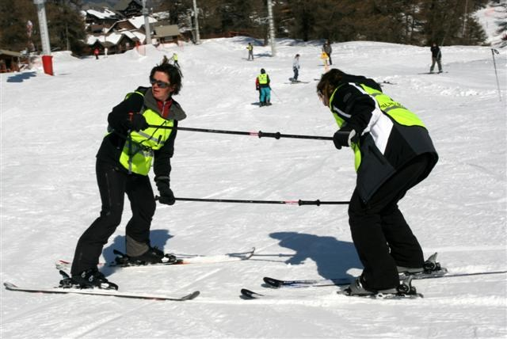

- De begeleider kan ook achter de vb-skiër aan skiën terwijl zij verbonden zijn met twee slalomstangen. Als een treintje gaan zij dan de berg af. De instructeur kan op deze manier snelheid terugnemen, de juiste schoudervoering aangeven en laten voelen dat vooral de dalski belast moet worden.

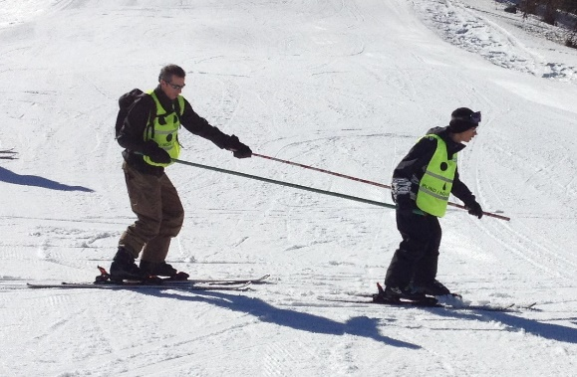

- Een slalomstang kan ook uitkomst bieden bij drukke, gevaarlijke of smalle passages.

2. Skituigje

Er zijn skituigjes voor kinderen te koop. Voor jongeren en volwassenen kun je een (tweedehands) motor niergordel kopen en daar zelf lange banden aan vaststikken. De vb-skiër heeft veel bewegingsvrijheid maar de snelheid kan op elk moment worden teruggenomen.
Maak de banden voldoende lang zodat je niet met elkaars ski’s in aanraking komt!

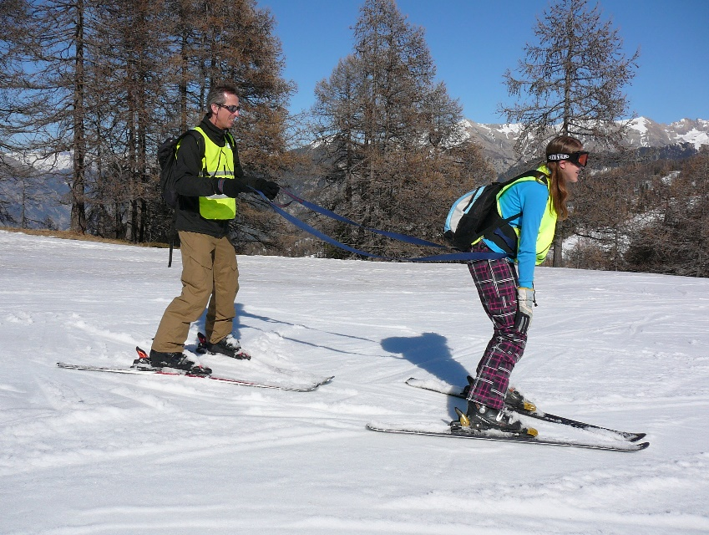

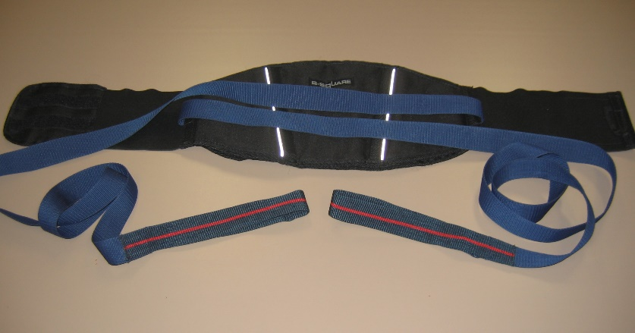

3. Pflugketting

De “pflugketting” kan uitkomst bieden als de vb-skiër moeite heeft om de pizzapunt te maken. De pflugketting is met behulp van twee pijpsnijders (bouwmarkt) en een ketting eenvoudig zelf te fabriceren.

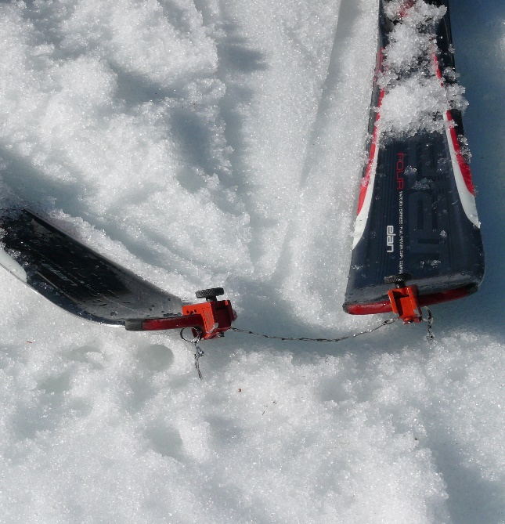

4. Portofoon
Sommige koppels kiezen ervoor om gebruik te maken van een portofoon. Informeer bij de NVSV (Nederlandse Visueel- gehandicapten ski Vereniging) welk merk/type geschikt is voor wintersport.

Begeleidingstips
- Skileraren zijn vaak gewend om het goede voorbeeld al naar beneden skiënd voor te doen. Vanwege het beperkte zicht zal het voorbeeld steeds voor de neus van de slechtziende skiër uitgevoerd moeten worden.

- Verbale en manuele begeleiding zijn naast het voorbeeld van groot belang.

- Als begeleider kun je achter de vb-skiër aan skiën. Je bent nu beter te verstaan en je kunt op deze manier continue informatie verstrekken over de techniek en de piste (hobbels, piste, steilheid, ijs, breedte piste,…). Op een ander moment is het prettiger als de vb-skiër direct achter jou aan skiet. Je kunt nu ook het ideale spoor en het juiste moment van draaien aangeven.

- In het algemeen kun je zeggen dat de begeleider achter een skiër aan skiet die blind is en dat de begeleider meestal voor de skiër skiet die slechtziend is.

Sleeplift
- Oefen eerst droog met een skistok hoe het voelt om van een sleeplift gebruik te maken.
- Vraag aan de mensen bij de skilift of zij de lift wat langzamer kunnen zetten en loop de eerste keer naast de visueel beperkte skiër zelf mee naar boven.

- Ga, als de vb-skiër voldoende vaardig is direct na de vb-skiër de sleeplift in. Houd mondeling of via de portofoon contact en tel boven af zodat de vb-skiër weet op welk moment en naar welke kant hij moet stappen.

- Zorg dat de eerste keer iemand boven staat die een handje kan helpen tijdens het uitstappen.

Skibril
Kies niet voor een zonnebril maar voor een skibril of goggle. Deze brillen sluiten helemaal af en hebben een stevig montuur. Bij een goggle blijft het gezichtsveld bijna helemaal intact. Kies glazen die een goed contrast geven of koop een bril met meekleurende glazen. Een bril met dubbele glazen zorgt voorkomt condens zodat het zicht helder blijft. Ook skiërs die blind zijn worden aangeraden om een skibril te dragen ter bescherming van de ogen.

Indoor skihallen
Het is mogelijk om in Nederland al enige ski-ervaring op te doen. Men raakt bekend met het materiaal en de eerste skioefeningen. In de echte sneeuw aangekomen kun je snel aan het echte werk beginnen. In Nederland zijn diverse grote overdekte skibanen met kunstsneeuw waar je terecht kunt.

NVSV
NVSV staat voor Nederlandse Visueel-gehandicapten Ski Vereniging.
Alle mensen met een visuele beperking kunnen bij de NVSV terecht. Zij verzorgen complete reizen voor individuen of gezinnen. Naast deze wintersportreizen organiseren zij diverse wintersportactiviteiten in Nederland. Voor meer informatie kijk op www.nvsv.nl

Atlas van zorg en vakantie
Op de website van Atlas van zorg en vakantie vindt u nog meer organisaties die wintersportreizen organiseren voor mensen met een visuele beperking.
atlasvanzorgvakantie.nl/wintersport-met-een-beperking/

Heb je nog vragen?
Mail naar kennisportaal@visio.org, of bel 088 585 56 66.
Meer artikelen, video’s en podcasts vind je op kennisportaal.visio.org

Koninklijke Visio
expertisecentrum voor slechtziende en blinde mensen
www.visio.org

